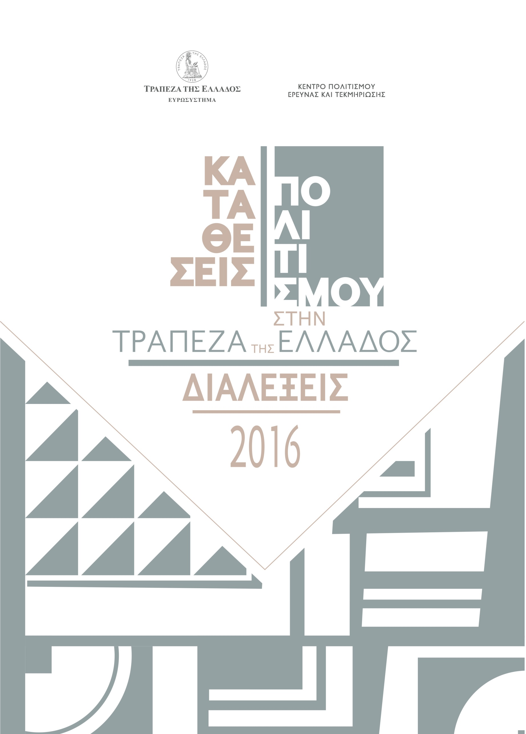

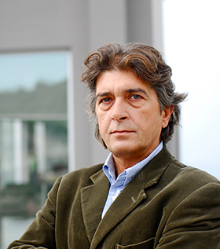**Κώστας Βαρώτσος – 3 Φεβρουαρίου 2016**

***Θέμα****: Τέχνη-φύση, τέχνη-πόλη, τέχνη-ιστορία: ψάχνοντας τη χαμένη ισορροπία μεταξύ χώρου και χρόνου*

**Βιογραφικό**: Ο Κώστας Βαρώτσος γεννήθηκε το 1955 στην Αθήνα. Σπούδασε αρχιτεκτονική στο Πανεπιστήμιο της Πεσκάρα και ζωγραφική στην Ακαδημία Καλών Τεχνών της Ρώμης. Το 1999 εξελέγη Καθηγητής στην Αρχιτεκτονική Σχολή του Αριστοτελείου Πανεπιστημίου Θεσσαλονίκης. Ζει και εργάζεται στην Ελλάδα.

Είναι μέλος της Ακαδημίας Engelberg της Ελβετίας και έχει ανακηρυχθεί Ιππότης (Cavaliere) της Ordine della Stella della Solidarietà Italiana (2004). Επίσης, έχει λάβει Fulbright Grant (1990-1991, Ν. Υόρκη), καθώς και πολλά βραβεία και διακρίσεις, όπως το βραβείο γλυπτικής Segno d’ Oro (2007, Ιταλία), το Street Trend Award 2004/2005 για άτιτλο έργο του (2001, Ελβετία), το βραβείο για το καλύτερο έργο σε δημόσιο χώρο, The Year in Review 2004, για το γλυπτό Συγκοινωνούντα Δοχεία που βρίσκεται στη Φλόριντα των Ηνωμένων Πολιτειών.

Έχει πραγματοποιήσει πολλές ατομικές εκθέσεις και έχει συμμετάσχει σε πολλές ομαδικές. Έργα του έχουν εκτεθεί στο Εθνικό Μουσείο Σύγχρονης Τέχνης της Αθήνας, στο Μακεδονικό Μουσείο Σύγχρονης Τέχνης της Θεσσαλονίκης, στο Κέντρο Σύγχρονης Τέχνης Ιλεάνα Τούντα, στο Musée d' Art moderne et d' Art contemporain της Νίκαιας, στο Musée de design et d’arts appliqués contemporains της Λωζάννης, στις Μπιενάλε της Βενετίας, του Λος Άντζελες και του Σάο Πάολο και σε άλλα σημεία στην Ελλάδα και το εξωτερικό, όπως στη Βιβλιοθήκη της Αλεξάνδρειας στην Αίγυπτο, τις αίθουσες τέχνης Giorgio Persano στο Τορίνο και το Μιλάνο, το Palazzo dei Congressi της Ρώμης, το Ευγενίδειο Ίδρυμα και το Μουσείο Μπενάκη.

Πολλά έργα του εκτίθενται σε δημόσιους χώρους, όπως ο Δρομέας, που σήμερα κοσμεί την Πλατεία της Μεγάλης του Γένους Σχολής, μπροστά από το ξενοδοχείο Hilton στην Αθήνα.

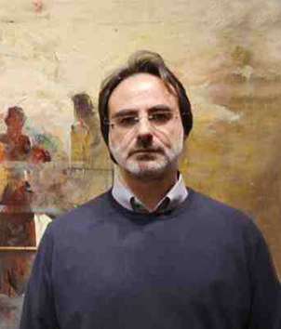**Δημήτρης Ανδρεαδάκης – 2 Μαρτίου 2016**

***Θέμα****: Γιάννης Τσαρούχης: μια συνοπτική προσέγγιση της ζωγραφικής του αρχαίου ελληνικού κόσμου μέσα από το έργο του*

**Βιογραφικό**: Ο Δημήτρης Ανδρεαδάκης γεννήθηκε το 1964 στα Χανιά της Κρήτης. Σπούδασε στην Ανωτάτη Σχολή Καλών Τεχνών, με δασκάλους τον Τριαντάφυλλο Πατρασκίδη και τον Δημήτρη Μυταρά. Από το 1991 έως το 1996 συνέχισε τις μεταπτυχιακές σπουδές του στην École Nationale Supérieure des Beaux-Arts του Παρισιού, με καθηγητές τους Pierre Carron και Vladimir Velickovic. Κατά τη διάρκεια των προπτυχιακών (1986-1991) και μεταπτυχιακών του σπουδών (1992-1996), υπήρξε υπότροφος του Ιδρύματος Κρατικών Υποτροφιών (Ι.Κ.Υ.), της Γαλλικής Κυβέρνησης, του Κοινωφελούς Ιδρύματος Αλέξανδρος Σ. Ωνάσης και του Ιδρύματος Α. Γ. Λεβέντη.

Έργα του βρίσκονται σε μουσεία, πινακοθήκες, δημόσιες και ιδιωτικές συλλογές στην Ελλάδα και στο εξωτερικό, όπως η Eθνική Πινακοθήκη, το Μουσείο Μπενάκη, η Βουλή των Ελλήνων, το Μακεδονικό Μουσείο Σύγχρονης Τέχνης, η Δημοτική Πινακοθήκη Χανίων, το Μουσείο Φρυσίρα, η Πινακοθήκη Κουβουτσάκη, η Συλλογή Π. Γερολυμάτου, η Συλλογή Γ. & Μ. Διαμαντίδη, η Συλλογή Δ. Ματζώρου, η Συλλογή Σ. Μπεργελέ, η Συλλογή Α. Χατζηϊωάννου, το Κοινωφελές Ίδρυμα Αλέξανδρος Σ. Ωνάσης (Νέα Υόρκη) κ.α.

Το 2014 εξελέγη Αναπληρωτής Καθηγητής για το μάθημα των Εικαστικών Τεχνών, στο τμήμα Αρχιτεκτόνων Μηχανικών του Πολυτεχνείου Κρήτης, στα Χανιά

**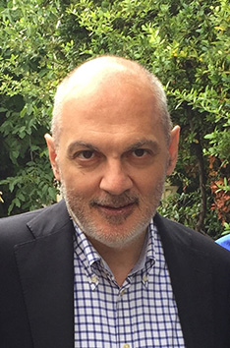******Γιάννης Τροχόπουλος – 6 Απριλίου 2016**

***Θέμα****: Συμμετέχοντας στην ανάπτυξη μιας αλληλέγγυας κοινωνίας: η μεταμόρφωση της Βιβλιοθήκης της Βέροιας, 1955-2010 -* Συζήτηση με τη δημοσιογράφο **Μαρία Χούκλη**

**Βιογραφικό**: Ο Γιάννης Τροχόπουλος υπηρέτησε ως Διευθυντής της Δημόσιας Κεντρικής Βιβλιοθήκης Βέροιας από τον Ιούνιο του 1990 μέχρι και τον Μάιο του 2012. Τον Αύγουστο του 2010 παρέλαβε για λογαριασμό της Βιβλιοθήκης το ετήσιο βραβείο “Access to Learning” του Ιδρύματος Bill and Melinda Gates.

Είναι συνιδρυτής της μη κερδοσκοπικής εταιρίας Future Library, που ασχολείται με την υποστήριξη της ανάπτυξης ενός σύγχρονου δικτύου Βιβλιοθηκών στην Ελλάδα. Από τον Ιούνιο του 2012 είναι Διευθύνων Σύμβουλος του Κέντρου Πολιτισμού Ίδρυμα Σταύρος Νιάρχος.

Είναι κάτοχος πτυχίου Νομικής και μεταπτυχιακού διπλώματος του Αριστοτελείου Πανεπιστημίου Θεσσαλονίκης, καθώς και μεταπτυχιακού διπλώματος M.Lib από το Πανεπιστήμιο της Ουαλίας.

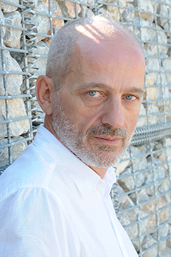**Πρόδρομος Νικηφορίδης και Bernard Cuomo – 4 Μαΐου 2016**

**Θέμα**: *Στο δημόσιο χώρο: Αθήνα / Θεσσαλονίκη / Ηράκλειο / Καβάλα / Κοζάνη / Νεάπολη / Ταγγέρη / Χανιά*

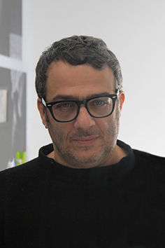**Βιογραφικό**: Ο Πρόδρομος Νικηφορίδης και ο Bernard Cuomo συνεργάζονται από το 1986. Η κοινή πορεία τους ξεκίνησε από την αρχιτεκτονική σχολή της Τουλούζης στις αρχές της δεκαετίας του '80. Το 1986 συμμετείχαν στον πρώτο αρχιτεκτονικό διαγωνισμό. Στα σημαντικότερα έργα τους μέχρι σήμερα συγκαταλέγονται: Κτίριο κατοικιών στο Παρίσι (1992–1994), Πολιτιστικό Κέντρο και Θέατρο στη Μενεμένη Θεσσαλονίκης (1997), η Τεχνόπολη Θεσσαλονίκης (2006–2009), η Ανάπλαση Νέας Παραλίας Θεσσαλονίκης (2000–2014) και το Κέντρο Επεξεργασίας και Διακίνησης Χρηματικού (ΚΕΠΕΔΙΧ) της Τράπεζας της Ελλάδος, στην Πυλαία Θεσσαλονίκης (2001–2009).

Το 2009 τους απονεμήθηκε το Βραβείο Αρχιτεκτονικής για την πενταετία 2004-2008 από το Ελληνικό Ινστιτούτο Αρχιτεκτονικής, το 2014 το βραβείο UIA -International Union of Architects- friendly spaces accessible to all για την Ανάπλαση της Νέας Παραλίας Θεσσαλονίκης, το βραβείο ΣΑΔΑΣ-ΠΕΑ για την τετραετία 2010-2014, το βραβείο ΔΟΜΕΣ για το καλύτερο υλοποιημένο έργο των ετών 2010-2014, ενώ το 2015 το έργο της Νέας Παραλίας συγκαταλέχθηκε στους 40 φιναλίστ για το βραβείο Mies van der Rohe 2015 και έλαβε το βραβείο Archmarathon Awards 2015. Προηγήθηκαν άλλα βραβεία σε διεθνείς, πανευρωπαϊκούς και πανελλήνιους διαγωνισμούς, όπως: το Α΄ Βραβείο στον διαγωνισμό EUROPAN 2, το Α΄ Βραβείο για τον ανασχεδιασμό του Μνημειακού Άξονα της Αριστοτέλους, το Α΄ Βραβείο για την ανάπλαση της Νέας Παραλίας Θεσσαλονίκης, το Α΄ Βραβείο για την Ακαδημία Γραμμάτων και Πολιτισμού του Δήμου Καλαμαριάς, Έπαινος στο διαγωνισμό για την ανασυγκρότηση του κέντρου της Αθήνας “Rethink Athens”, το A΄ βραβείο για την Ανάπλαση του παραλιακού μετώπου της Νεάπολης Μονεμβασιάς κ.ά.

Έχουν λάβει μέρος σε πολλές εκθέσεις και συνέδρια.

*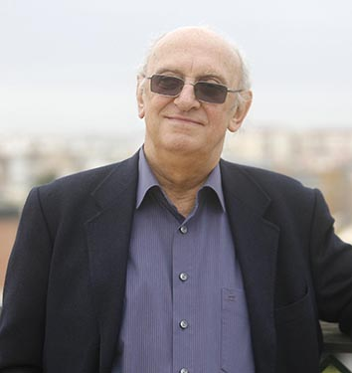***Πέτρος Μάρκαρης – 15 Ιουνίου 2016**

***Θέμα****: Ο συγγραφέας και οι πόλεις του*

**Βιογραφικό**: Ο Πέτρος Μάρκαρης είναι μυθιστοριογράφος, θεατρικός συγγραφέας, σεναριογράφος και μεταφραστής. Γεννήθηκε στην Κωνσταντινούπολη. Από το 1976 εργάζεται ως ελεύθερος συγγραφέας.

Έχει γράψει αστυνομικά μυθιστορήματα (*Νυχτερινό δελτίο, Άμυνα ζώνης, Ο Τσε αυτοκτόνησε, Βασικός μέτοχος, Παλιά πολύ παλιά, Ληξιπρόθεσμα δάνεια, Περαίωση, Ψωμί-παιδεία-ελευθερία, Τίτλοι τέλους*) και θεατρικά έργα (*Η Ιστορία του Αλή Ρέτζο, το Έπος του Βασιλιά Υμπύ, Οι φιλοξενούμενοι, Όπως και τα άλογα*). Συνεργάστηκε επίσης στα σενάρια των ταινιών του Θόδωρου Αγγελόπουλου: *Μέρες του ’36, Ο Μεγαλέξαντρος, Το μετέωρο βήμα του πελαργού, Το βλέμμα του Οδυσσέα, Μια αιωνιότητα και μια μέρα, Η σκόνη του χρόνου*. Έχει μεταφράσει στα ελληνικά θεατρικά έργα των Μπέρτολτ Μπρεχτ, Φρανκ Βέντεκιντ, Άρτουρ Σνίτσλερ, καθώς και τον Φάουστ του Γκαίτε.

Έχει τιμηθεί με το βραβείο Raymond Chandler (Ιταλία), με το διεθνές βραβείο Fregene (Ιταλία), με το βραβείο Barcelona Negra (Ισπανία), με το βραβείο καλύτερου αστυνομικού μυθιστορήματος του γαλλικού περιοδικού Le Point, καθώς και με το Μετάλλιο Γκαίτε της Ομοσπονδιακής Δημοκρατίας της Γερμανίας.